Profesor: Adrián Contreras
Asignatura: Lenguaje, Comunicación y Literatura
Curso: 6º básico

Guía de aprendizaje y aplicación: organizador gráfico

Nombre: __________________________________ Curso: ___________ Fecha: _____________________
Objetivo: aplicar nuevas estrategias de síntesis y registros de ideas principales en
diversos textos.

Organizador gráfico
Los organizadores gráficos son una manera de ordenar visualmente la información. Son muy útiles para sintetizar, registrar y ordenar las ideas principales de textos cuando buscamos estudiar o hacer una investigación (entre otros).

- Lee el siguiente texto y completa la siguiente actividad.

Los árboles
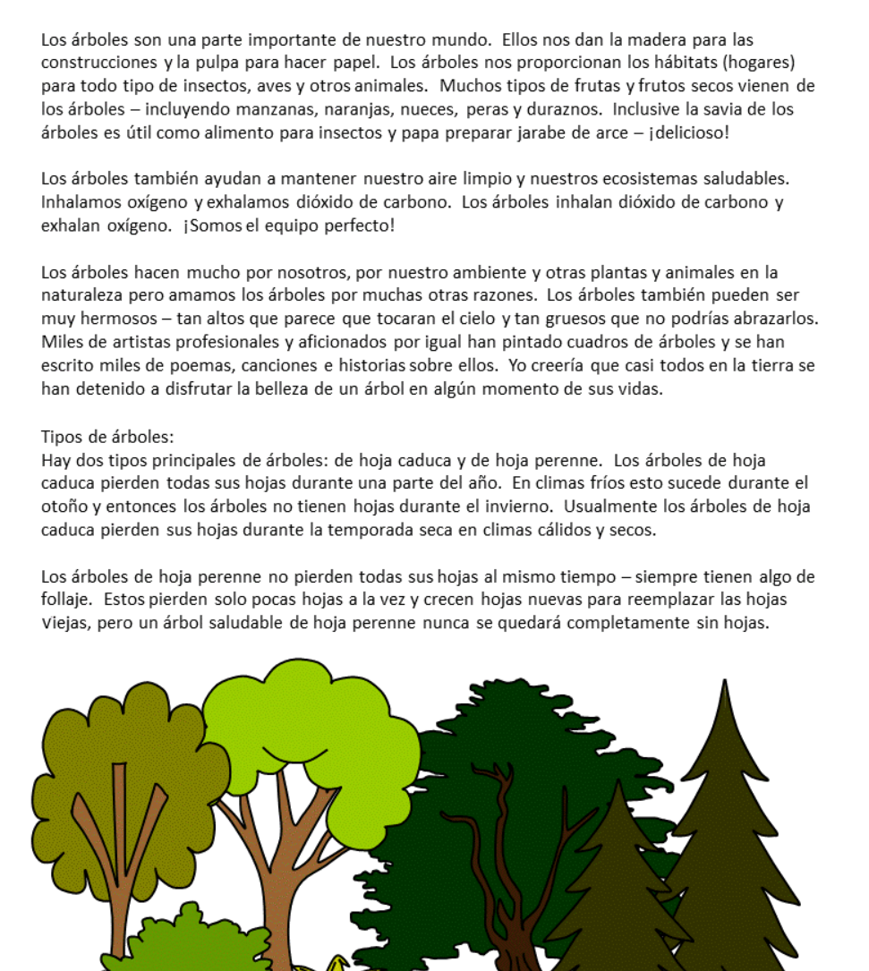

El organizador de ÁRBOL sirve para organizar los detalles de la lectura a partir de un tema principal.

- Escribe el tema principal, del texto anteriormente leído, en el tronco, los subtemas en las ramas y luego ubica los detalles en los frutos (representados por las terminaciones negras de las ramas).

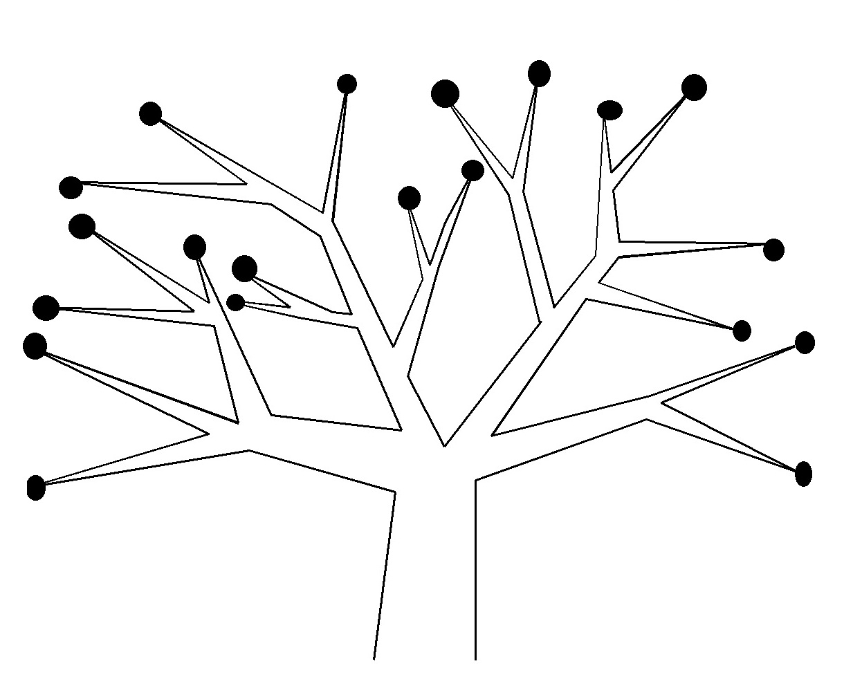

Elaborado por: Ministerio de Educación. Adaptado de “Organizador gráfico de cuatro columnas”, de Magdalena Infante Krebs.

- Creatividad

Con respecto a todo lo aprendido el día de hoy, crea un organizador gráfico con el diseño que más te guste, sintetizando la información de las tres estrategias enseñadas.

